JUEGO TRIKI

Integrantes Daniela Padilla Jhon Baracaldo

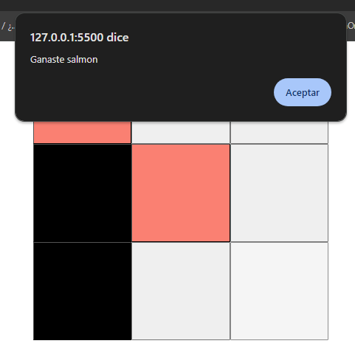

Cuando se hace triki se arroja una ventana emergente que indica el color que gano y automáticamente se limpia el tablero.

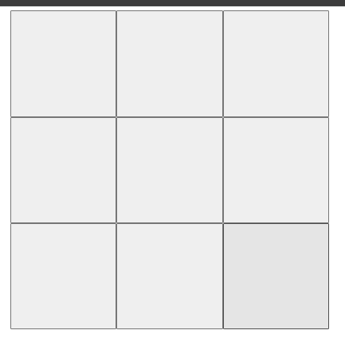

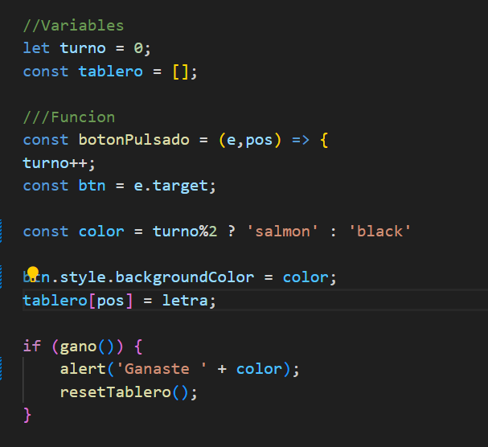

La función botonPulsado se ejecuta cuando un botón en el tablero de juego es pulsado. Incrementa el turno, cambia el color del botón dependiendo de si el turno es par o impar, actualiza el estado del tablero, y verifica si el movimiento ha producido una victoria. Si hay un ganador, muestra un mensaje de alerta y reinicia el tablero.

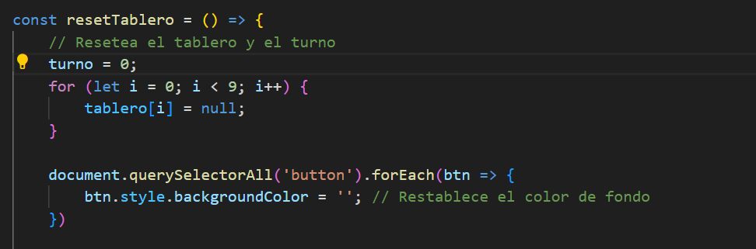

La función resetTablero realiza dos tareas principales:

Reinicia la variable turno a 0 para comenzar un nuevo juego desde el primer turno.

Limpia el arreglo tablero, asignando null a cada una de sus 9 posiciones, lo que efectivamente vacía el tablero y lo prepara para un nuevo juego.

Esta función es útil para reiniciar el estado del juego después de que alguien ha ganado o cuando se desea comenzar una nueva partida

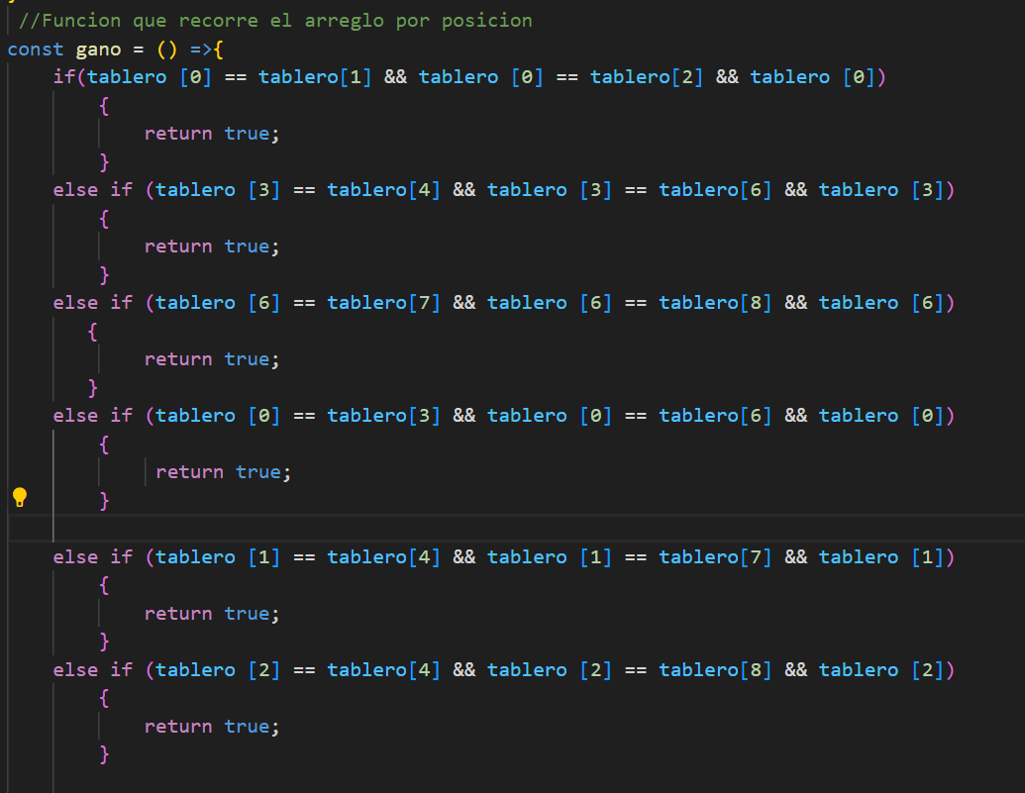

a función gano recorre las posibles combinaciones ganadoras en un tablero de tres en línea (tic-tac-toe), verificando las filas, columnas y diagonales. Si encuentra una combinación ganadora, retorna true. Si ninguna combinación ganadora se encuentra, retorna false.